**Дата:** 05.10.22

**Клас:** 4– Б

**Предмет:** *Математика*

**Вчитель:** Лисенко О. Б.

**Тема: *Формування вміння розв’язувати задачі вивчених видів, обчислювати вирази та розв’язувати рівняння.***

**Мета**: формувати обчислювальні навички, закріплювати вміння ділити трицифрові числа з остачею; порівнювати задачі та складати їх за схемами і виразами. закріплювати вміння розв’язувати рівності та задачі; розвивати мислення, пам’ять; виховувати моральні якості, свідоме і творче ставлення до навчання.

**Хід уроку**

***Користуйтеся презентацією під час опрацювання даної теми уроку .***

***В презентації за слайдом ви можете перевірити правильність виконання завдань.***

**1. Організаційний момент.**

***Приготуйте, будь ласка, все, що потрібно для уроку: підручник, зошит, ручку, олівці, лінійку, чернетку.***

***Старанно працюйте. Не забувайте робити хвилинки відпочинку та релаксації під час уроку.***

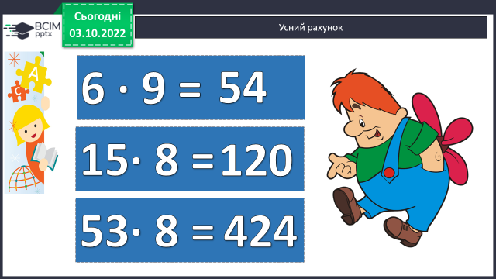**2. Актуалізація опорних знань**

**1) Усний рахунок .**

***2) Каліграфічна хвилинка.***

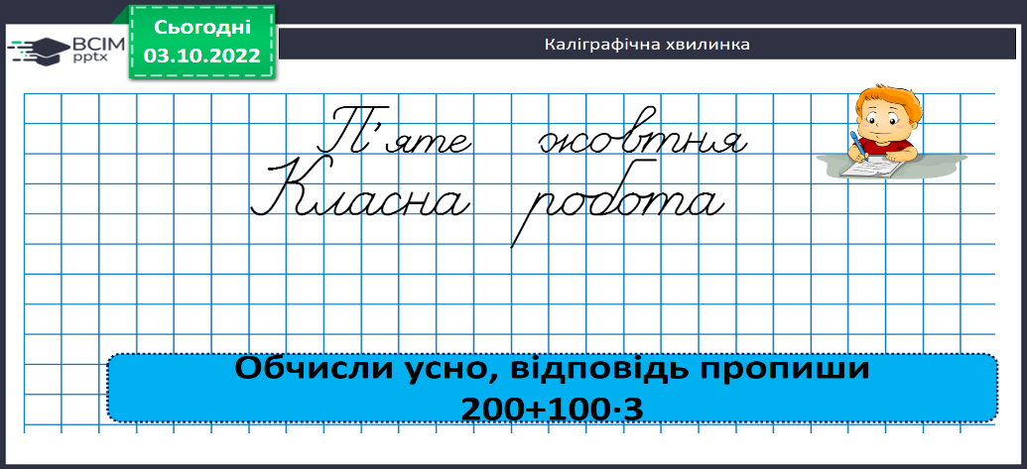

**3. Повідомлення теми уроку.**

**- *Сьогодні на уроці ми будемо закріплювати вміння розв’язувати задачі вивчених видів, обчислювати вирази та розв’язувати рівняння.***

**4. Розвиток математичних знань і вмінь учнів.**

**Робота з підручником.**

**1) №253 УСНО *Перевір, чи відповідає складена рівність поданій схемі.***

***Заповни інші схемі за відповідними рівностями.***

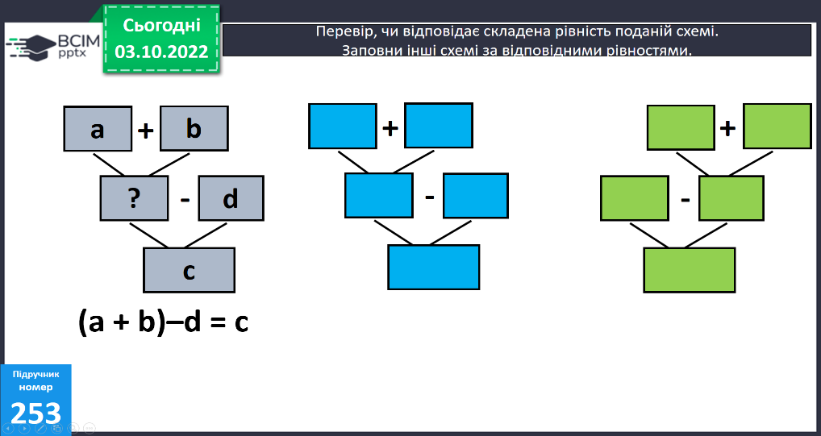

**2) №254 *Напиши назви всіх трикутників і чотирикутників.***

***Які многокутники на малюнку не мають прямих кутів?***

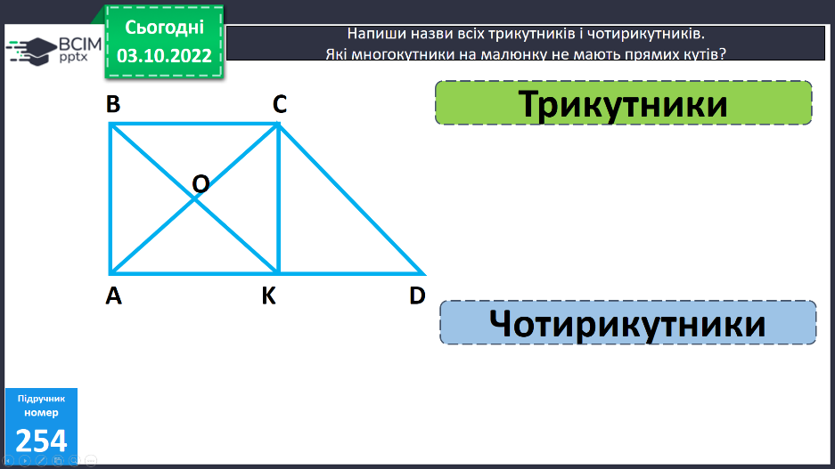

**3) Фізкультхвилинка:**

[**https://www.youtube.com/watch?v=vGAkqpIzPI0**](https://www.youtube.com/watch?v=vGAkqpIzPI0)

**4) Обчисли. Розв’язок запиши діями в стовпчик.**

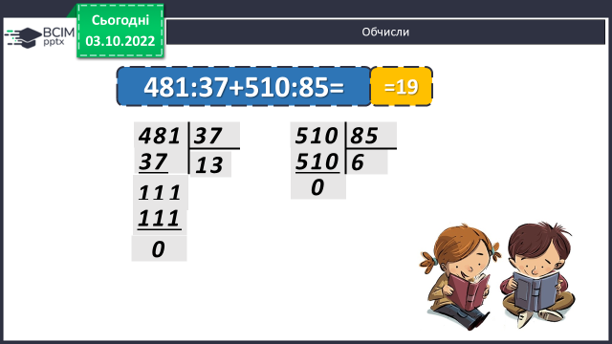

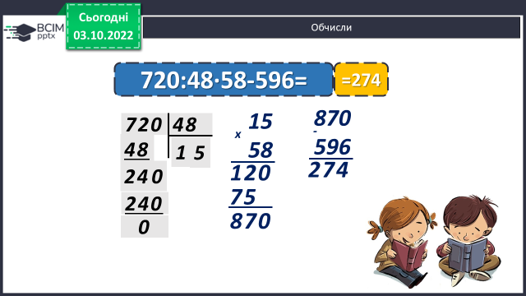

**5) Розв’яжи задачу.**

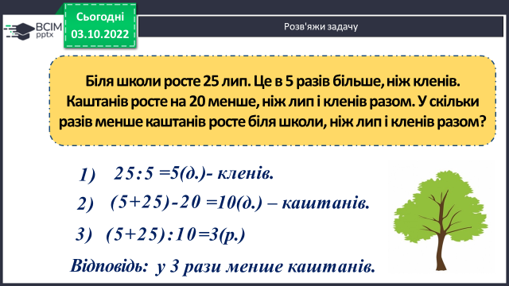

***Міркування:***

*1) Скільки кленів росте біля школи?*

*2) Скільки каштанів росте біля школи?*

*3) У скільки разів менше росте каштанів, ніж лип і кленів разом?*

**6) Постав дужки так, щоб рівності були правильні.**

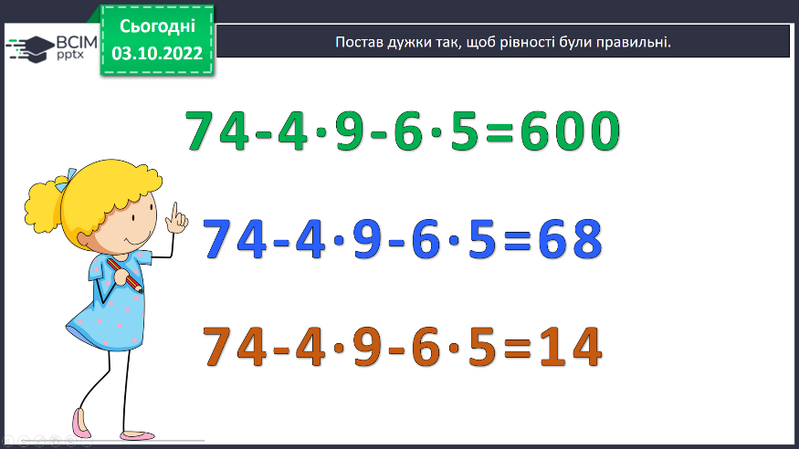

**5. Підсумок.**

**1) Вправа «Світлофор настрою».**

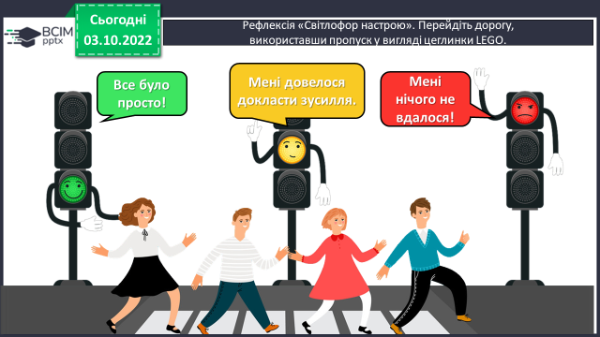

**2) Домашнє завдання.**

***Приклади № 256, рівняння № 252 (ІІ стовпчик).***

***Роботи надсилайте на Human*** або на

ел. пошту ***lenusya.lysenko@gmail.com***